US03 测试报告
测试人：WeiJianing
测试日期：2026-04-12
功能模块：US03 - 从简历自动填写个人资料 US06 – 申请工作

一、功能实现情况

1.1 已实现功能
✅ US03 核心功能已实现：
- PDF 简历上传与解析
- 自动提取姓名、邮箱、学号、专业、技能、可用时间
- 表单自动填充（不覆盖已有内容）
- 用户可手动编辑所有字段

1.2 新增文件
Java 源文件：
- src/com/group19/dto/ParsedCVData.java - 简历解析数据传输对象
- src/com/group19/service/CVParseService.java - 简历解析服务
- src/com/group19/servlet/ParseCVServlet.java - 简历解析 Servlet

前端文件：
- web/WEB-INF/jsp/profile.jsp - 新增"Parse CV to Auto-Fill Profile"区域

配置文件：
- web/WEB-INF/web.xml - 新增 ParseCVServlet 配置
- scripts/compile.bat - 添加 PDFBox 相关依赖

依赖库：
- web/WEB-INF/lib/pdfbox-2.0.29.jar
- web/WEB-INF/lib/fontbox-2.0.29.jar
- web/WEB-INF/lib/commons-logging-1.2.jar

测试文件：
- test_cv.pdf - 测试用简历

二、测试发现的问题

2.1 问题一：申请岗位无法撤销
问题描述：
在测试申请岗位功能时，发现提交申请后没有撤销或撤回申请的功能。

问题位置：
- 申请页面：/jobs 或职位详情页
- 申请功能：ApplyServlet

疑问：
这是有意设计的功能限制，还是需要补充的功能？如果需要，建议添加"撤回申请"按钮。

2.2 问题二：US02 与 US03 功能重复
问题描述：
在个人资料页面（profile.jsp）发现两个类似的功能区域：

1. US03 功能（我开发的）：
  - 标题："Parse CV to Auto-Fill Profile"
  - 功能：独立的解析按钮，只解析不保存
  - 位置：页面上方
2. US02 功能（其他组员开发的）：
  - 标题："Upload CV"
  - 新增提示："US03: after upload, the system will try to prefill education, skills and experience fields below."
  - 功能：上传 CV 后自动解析并填充
  - 位置：页面中间

结果：
- 页面上有两个简历解析入口，功能重复
- 用户可能会困惑应该使用哪个
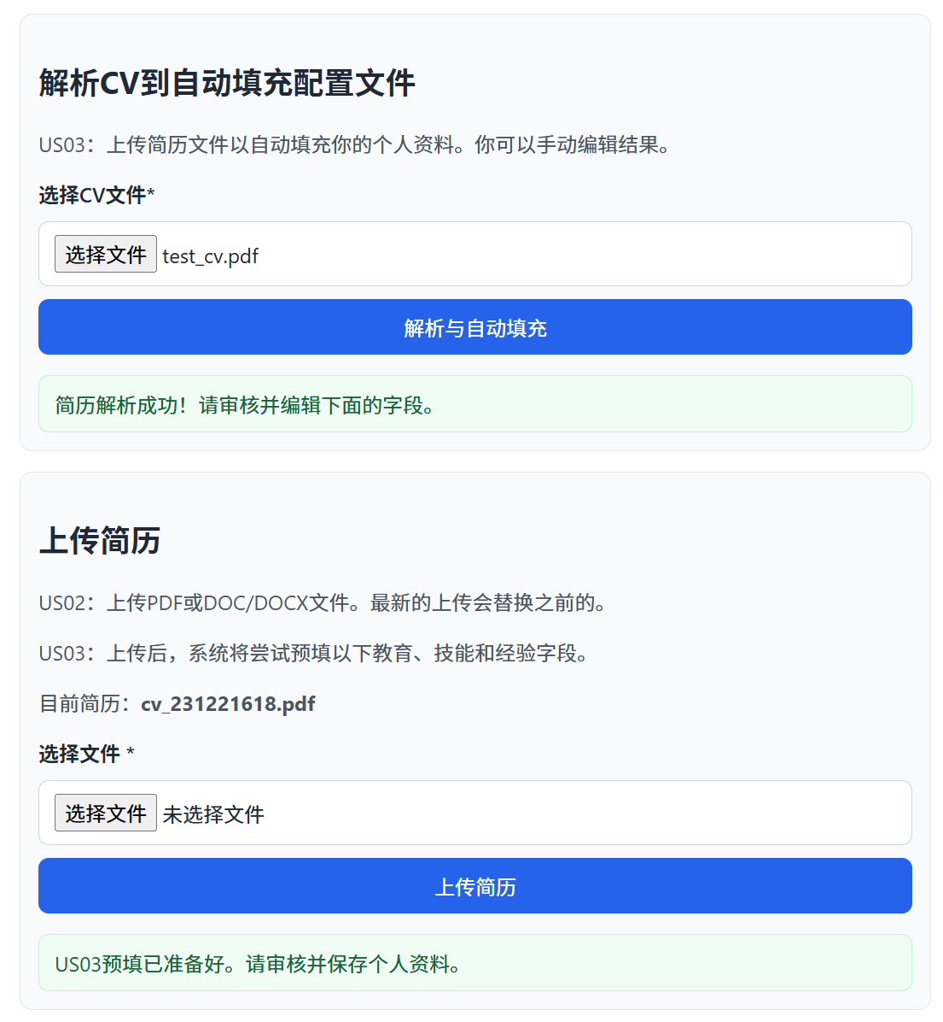

2.3 问题三：US02 解析 PDF 出现乱码
问题描述：
测试 US02 的"上传 CV 后自动解析"功能时，发现：
- 使用 test_cv.pdf 测试
- 解析结果出现乱码或无法正确提取信息
- 疑似编码问题或 PDF 解析方式不正确

2.4 问题四：功能合并疑问
问题描述：
我并未对 US02 的代码进行任何修改或合并操作，但发现：
- US02 的功能中包含了 US03 的解析逻辑
- profile.jsp 中 US02 区域新增了 US03 相关的提示文字
- 疑似是其他组员在合并分支时，将我的 US03 功能误合并到了 US02 中

我的操作记录：
1. 我独立开发了 US03 功能
2. 提交了两个 commit：
  - US03: Implement CV auto-fill with PDF parsing
  - Add test_cv.pdf for US03 testing
3. 我没有修改过 US02 相关的任何代码

三、建议

3.1 关于功能重复
建议明确两个功能的定位：
- 方案 A：保留 US03 的独立解析按钮，移除 US02 中的自动解析逻辑
- 方案 B：保留 US02 的上传即解析，移除 US03 的独立按钮
- 方案 C：两个功能都保留，但在页面上明确区分用途

3.2 关于 PDF 解析
建议统一使用 US03 中采用的 Apache PDFBox 库进行解析，该库：
- 稳定可靠
- 支持中文
- 解析准确率高

3.3 关于撤销申请
建议确认产品需求：
- 如果需要撤销功能，建议在申请列表或申请详情页添加"撤回申请"按钮
- 如果不需要撤销，建议在 UI 上明确提示"申请提交后不可撤销"

四、US03 功能测试结果
✅ 测试通过：
- PDF 上传正常
- 文本提取准确
- 表单自动填充正常
- 不覆盖已有内容
- 用户可手动编辑

测试文件：test_cv.pdf

五、总结
US03 功能已完整实现并测试通过。发现的主要问题是：
1. 功能重复（US02 与 US03）
2. US02 解析 PDF 有乱码
3. 疑似功能被误合并

建议团队开会讨论功能定位和统一解析方案。

报告人：韦嘉宁
日期：2026-04-12

